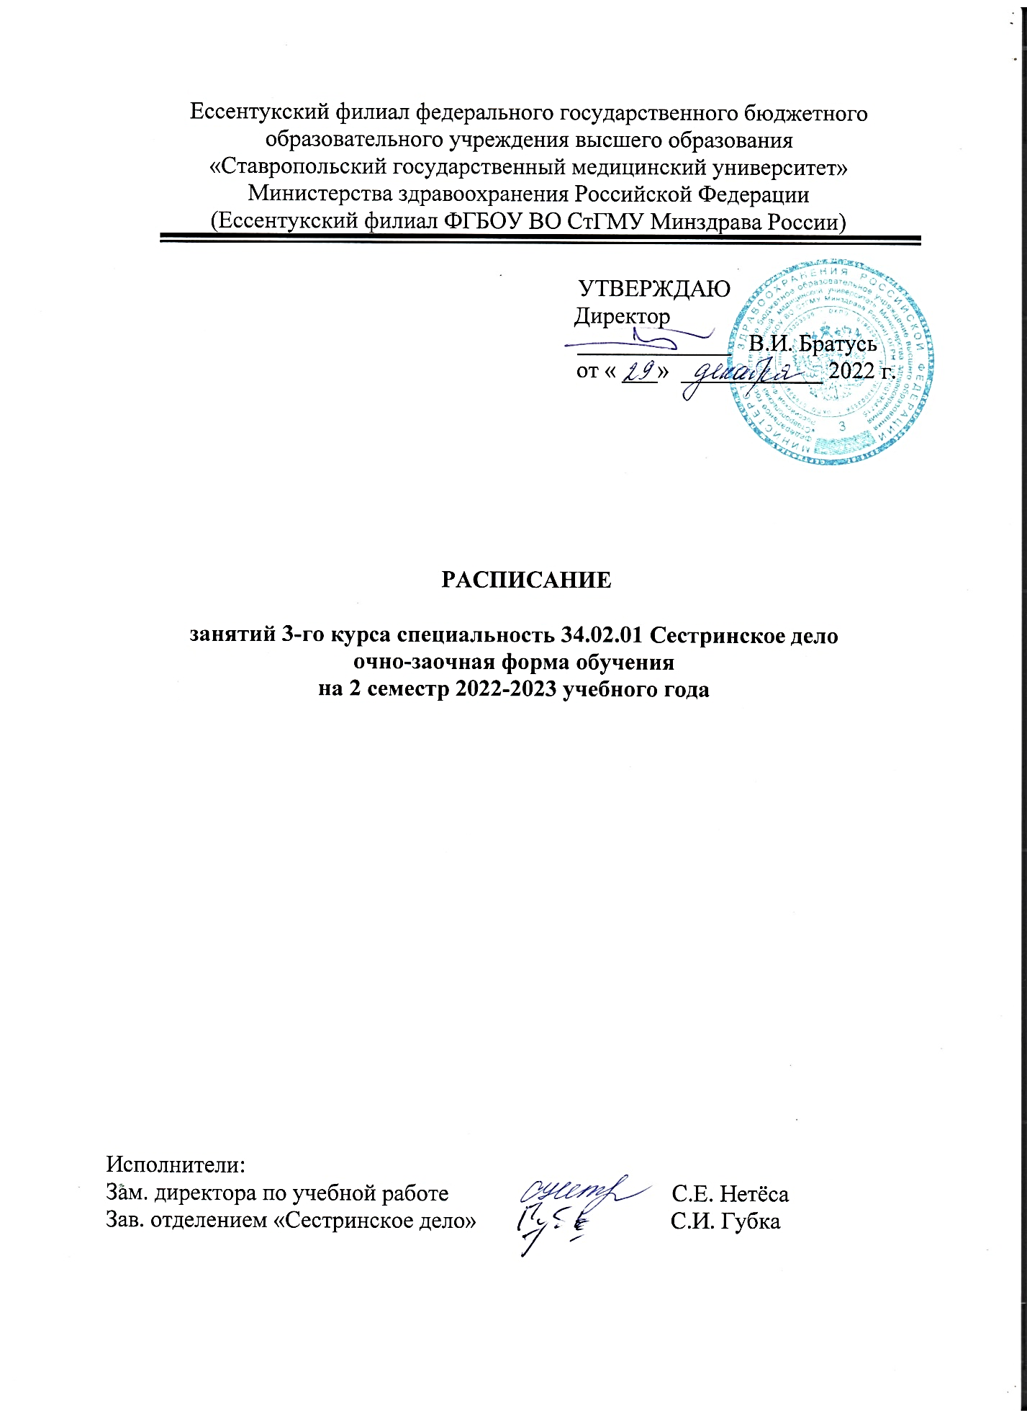

РАСПИСАНИЕ ЗАНЯТИЙ НА 2022-2023 УЧ.ГОД

351В |  | ЯНВАРЬ
Понедельник |  | 2 | 9 | 16 | 23 | 30
 | 8.00 9.35
 | 9.45 11.20
 | 11.50 13.25
 | 13.35 15.10
 | 15.20 17.00 |  |  | СУ при разл. забол. и сост. пац. в пед.  Мещерина С.Г. | СУ при разл. забол. и сост. пац. в пед.  Мещерина С.Г. | СУ при разл. забол. и сост. пац. в пед.  Мещерина С.Г.
 | 17.05 18.40 |  |  | СП при нар. здор. в тер.  Попова Н.Н. | СП при нар. здор. в тер.  Попова Н.Н. | СП при нар. здор. в тер.  Попова Н.Н.
Вторник |  | 3 | 10 | 17 | 24 | 31
 | 8.00 9.35
 | 9.45 11.20
 | 11.50 13.25
 | 13.35 15.10
 | 15.20 17.00 |  |  | СП при нар. здор. в псих и нарк.  Малова А.А. | СП при нар. здор. в псих и нарк.  Малова А.А. | СУ при разл. забол. и сост. пац. в ак. и гин.  Шогенова Ф.М.
 | 17.05 18.40 |  |  | Сем. сестр. дело  Стороженко Т.Н. | Безоп. жизн.  Галеев А.И. | Сем. сестр. дело  Стороженко Т.Н.
Среда |  | 4 | 11 | 18 | 25
 | 8.00 9.35
 | 9.45 11.20
 | 11.50 13.25
 | 13.35 15.10
 | 15.20 17.00 |  |  | Безоп. жизн.(МК)  Малова А.А. | СУ при разл. забол. и сост. пац. в ак. и гин.  Шогенова Ф.М.
 | 17.05 18.40 |  |  | СП при нар. здор. в дерм.  Домницкая В.Г. | Безоп. жизн.(МК)  Малова А.А.
Четверг |  | 5 | 12 | 19 | 26
 | 8.00 9.35
 | 9.45 11.20
 | 11.50 13.25
 | 13.35 15.10
 | 15.20 17.00 |  | СУ при разл. забол. и сост. пац. в пед.  Мещерина С.Г. | Сем. сестр. дело  Стороженко Т.Н. | СП при нар. здор. в дерм.  Домницкая В.Г.
 | 17.05 18.40 |  | Сем. сестр. дело  Стороженко Т.Н. | СУ при разл. забол. и сост. пац. в ак. и гин.  Шогенова Ф.М. | СП при нар. здор. в псих и нарк.  Малова А.А.
Пятница |  | 6 | 13 | 20 | 27
 | 8.00 9.35
 | 9.45 11.20
 | 11.50 13.25
 | 13.35 15.10
 | 15.20 17.00 |  | СП при нар. здор. в тер.  Попова Н.Н.
 | 17.05 18.40 |  | СП при нар. здор. в псих и нарк.  Малова А.А.
Суббота |  | 7 | 14 | 21 | 28
 | 8.00 9.35 |  | День консультаций,  отработок, самостоятельной работы студентов, метод.  работы преподавателей | День консультаций,  отработок, самостоятельной работы студентов, метод.  работы преподавателей | День консультаций,  отработок, самостоятельной работы студентов, метод.  работы преподавателей
 | 9.45 11.20
 | 11.50 13.25
 | 13.35 15.10
 | 15.20 17.00
 | 17.05 18.40

РАСПИСАНИЕ ЗАНЯТИЙ НА 2022-2023 УЧ.ГОД

351В |  | ФЕВРАЛЬ
Понедельник |  |  | 6 | 13 | 20 | 27
 | 8.00 9.35
 | 9.45 11.20
 | 11.50 13.25
 | 13.35 15.10
 | 15.20 17.00 |  | СУ при разл. забол. и сост. пац. в пед.  Мещерина С.Г. | СУ при разл. забол. и сост. пац. в пед.  Мещерина С.Г. | СП при нар. здор. в тер.  Попова Н.Н. | СП при нар. здор. в тер.  Попова Н.Н.
 | 17.05 18.40 |  | СП при нар. здор. в тер.  Попова Н.Н. | СП при нар. здор. в тер.  Попова Н.Н.
Вторник |  |  | 7 | 14 | 21 | 28
 | 8.00 9.35
 | 9.45 11.20
 | 11.50 13.25
 | 13.35 15.10
 | 15.20 17.00 |  | СП при нар. здор. в дерм.  Домницкая В.Г. | СУ при разл. забол. и сост. пац. в ак. и гин.  Шогенова Ф.М. | СУ при разл. забол. и сост. пац. в ак. и гин.  Шогенова Ф.М. | СУ при разл. забол. и сост. пац. в ак. и гин.  Шогенова Ф.М.
 | 17.05 18.40 |  |  | Психология  Губка С.И. | Психология  Губка С.И. | Психология  Губка С.И.
Среда |  | 1 | 8 | 15 | 22
 | 8.00 9.35
 | 9.45 11.20
 | 11.50 13.25
 | 13.35 15.10
 | 15.20 17.00 | СУ при разл. забол. и сост. пац. в пед.  Мещерина С.Г. | СУ при разл. забол. и сост. пац. в ак. и гин.  Шогенова Ф.М. | Психология  Губка С.И. | Психология  Губка С.И.
 | 17.05 18.40 | СП при нар. здор. в тер.  Попова Н.Н. | СП при нар. здор. в дерм.  Домницкая В.Г. | Безоп. жизн.  Галеев А.И. | Безоп. жизн.  Галеев А.И.
Четверг |  | 2 | 9 | 16 | 23
 | 8.00 9.35
 | 9.45 11.20
 | 11.50 13.25
 | 13.35 15.10
 | 15.20 17.00 | СП при нар. здор. в дерм.  Домницкая В.Г. | СП при нар. здор. в дерм.  Домницкая В.Г. | СП при нар. здор. в дерм.  Домницкая В.Г.
 | 17.05 18.40 | Безоп. жизн.  Галеев А.И.
Пятница |  | 3 | 10 | 17 | 24
 | 8.00 9.35
 | 9.45 11.20
 | 11.50 13.25
 | 13.35 15.10
 | 15.20 17.00
 | 17.05 18.40
Суббота |  | 4 | 11 | 18 | 25
 | 8.00 9.35 | День консультаций,  отработок, самостоятельной работы студентов, метод.  работы преподавателей | День консультаций,  отработок, самостоятельной работы студентов, метод.  работы преподавателей | День консультаций,  отработок, самостоятельной работы студентов, метод.  работы преподавателей | День консультаций,  отработок, самостоятельной работы студентов, метод.  работы преподавателей
 | 9.45 11.20
 | 11.50 13.25
 | 13.35 15.10
 | 15.20 17.00
 | 17.05 18.40

РАСПИСАНИЕ ЗАНЯТИЙ НА 2022-2023 УЧ.ГОД

351В |  | МАРТ
Понедельник |  |  | 6 | 13 | 20 | 27
 | 8.00 9.35
 | 9.45 11.20
 | 11.50 13.25
 | 13.35 15.10
 | 15.20 17.00 |  | СП при нар. здор. в тер.  Попова Н.Н. | СП при нар. здор. в псих и нарк.  Малова А.А. | СП при нар. здор. в псих и нарк.  Малова А.А. | СП при нар. здор. в тер.  Попова Н.Н.
 | 17.05 18.40
Вторник |  |  | 7 | 14 | 21 | 28
 | 8.00 9.35
 | 9.45 11.20
 | 11.50 13.25
 | 13.35 15.10
 | 15.20 17.00 |  | СУ при разл. забол. и сост. пац. в ак. и гин.  Шогенова Ф.М. | СУ при разл. забол. и сост. пац. в пед.  Мещерина С.Г. | СУ при разл. забол. и сост. пац. в пед.  Мещерина С.Г. | СУ при разл. забол. и сост. пац. в пед.  Мещерина С.Г.
 | 17.05 18.40 |  | Безоп. жизн.  Галеев А.И.
Среда |  | 1 | 8 | 15 | 22 | 29
 | 8.00 9.35
 | 9.45 11.20
 | 11.50 13.25
 | 13.35 15.10
 | 15.20 17.00 | Психология  Губка С.И. |  | СП при нар. здор. в псих и нарк.  Малова А.А. | СП при нар. здор. в псих и нарк.  Малова А.А. | СП при нар. здор. в тер.  Попова Н.Н.
 | 17.05 18.40 | Безоп. жизн.  Галеев А.И.
Четверг |  | 2 | 9 | 16 | 23 | 30
 | 8.00 9.35
 | 9.45 11.20
 | 11.50 13.25
 | 13.35 15.10
 | 15.20 17.00 | Безоп. жизн.  Галеев А.И. | Безоп. жизн.(МК)  Малова А.А. | Безоп. жизн.  Галеев А.И. | Психология  Губка С.И. | Безоп. жизн.  Галеев А.И.
 | 17.05 18.40
Пятница |  | 3 | 10 | 17 | 24 | 31
 | 8.00 9.35
 | 9.45 11.20
 | 11.50 13.25
 | 13.35 15.10
 | 15.20 17.00 | СП при нар. здор. в псих и нарк.  Малова А.А. | СП при нар. здор. в псих и нарк.  Малова А.А.
 | 17.05 18.40
Суббота |  | 4 | 11 | 18 | 25
 | 8.00 9.35 | День консультаций,  отработок, самостоятельной работы студентов, метод.  работы преподавателей | День консультаций,  отработок, самостоятельной работы студентов, метод.  работы преподавателей | День консультаций,  отработок, самостоятельной работы студентов, метод.  работы преподавателей | День консультаций,  отработок, самостоятельной работы студентов, метод.  работы преподавателей
 | 9.45 11.20
 | 11.50 13.25
 | 13.35 15.10
 | 15.20 17.00
 | 17.05 18.40

РАСПИСАНИЕ ЗАНЯТИЙ НА 2022-2023 УЧ.ГОД

351В |  | АПРЕЛЬ
Понедельник |  |  | 3 | 10 | 17 | 24
 | 8.00 9.35
 | 9.45 11.20
 | 11.50 13.25
 | 13.35 15.10
 | 15.20 17.00 |  | СП при нар. здор. в дерм.  Домницкая В.Г. | СП при нар. здор. в дерм.  Домницкая В.Г. | СП при нар. здор. в дерм.  Домницкая В.Г. | СП при нар. здор. в тер.  Попова Н.Н.
 | 17.05 18.40
Вторник |  |  | 4 | 11 | 18 | 25
 | 8.00 9.35
 | 9.45 11.20
 | 11.50 13.25
 | 13.35 15.10
 | 15.20 17.00 |  | СУ при разл. забол. и сост. пац. в пед.  Мещерина С.Г. | СУ при разл. забол. и сост. пац. в пед.  Мещерина С.Г. | СУ при разл. забол. и сост. пац. в пед.  Мещерина С.Г.
 | 17.05 18.40
Среда |  |  | 5 | 12 | 19 | 26
 | 8.00 9.35
 | 9.45 11.20
 | 11.50 13.25
 | 13.35 15.10
 | 15.20 17.00 |  | Сем. сестр. дело  Стороженко Т.Н. | Психология  Губка С.И. | Сем. сестр. дело  Стороженко Т.Н. | Психология  Губка С.И.
 | 17.05 18.40
Четверг |  |  | 6 | 13 | 20 | 27
 | 8.00 9.35
 | 9.45 11.20
 | 11.50 13.25
 | 13.35 15.10
 | 15.20 17.00 |  | Психология  Губка С.И. | СУ при разл. забол. и сост. пац. в ак. и гин.  Шогенова Ф.М. | СУ при разл. забол. и сост. пац. в ак. и гин.  Шогенова Ф.М. | СУ при разл. забол. и сост. пац. в ак. и гин.  Шогенова Ф.М.
 | 17.05 18.40
Пятница |  |  | 7 | 14 | 21 | 28
 | 8.00 9.35
 | 9.45 11.20
 | 11.50 13.25
 | 13.35 15.10
 | 15.20 17.00
 | 17.05 18.40
Суббота |  | 1 | 8 | 15 | 22 | 29
 | 8.00 9.35 | День консультаций,  отработок, самостоятельной работы студентов, метод.  работы преподавателей | День консультаций,  отработок, самостоятельной работы студентов, метод.  работы преподавателей | День консультаций,  отработок, самостоятельной работы студентов, метод.  работы преподавателей | День консультаций,  отработок, самостоятельной работы студентов, метод.  работы преподавателей
 | 9.45 11.20
 | 11.50 13.25
 | 13.35 15.10
 | 15.20 17.00
 | 17.05 18.40

РАСПИСАНИЕ ЗАНЯТИЙ НА 2022-2023 УЧ.ГОД

351В |  | МАЙ
Понедельник |  | 1 | 8 | 15 | 22 | 29
 | 8.00 9.35
 | 9.45 11.20
 | 11.50 13.25
 | 13.35 15.10
 | 15.20 17.00 |  |  | СУ при разл. забол. и сост. пац. в ак. и гин.  Шогенова (201) | УП 02.01 | УП 02.01
 | 17.05 18.40
Вторник |  | 2 | 9 | 16 | 23 | 30
 | 8.00 9.35
 | 9.45 11.20
 | 11.50 13.25
 | 13.35 15.10
 | 15.20 17.00 | СУ при разл. забол. и сост. пац. в пед.  Дуйсенбиева (102) |  |  | УП 02.01 | УП 02.01
 | 17.05 18.40
Среда |  | 3 | 10 | 17 | 24 | 31
 | 8.00 9.35
 | 9.45 11.20
 | 11.50 13.25
 | 13.35 15.10 |  |  | Защита курсовых работ
 | 15.20 17.00 | Психология  Губка (102) | СП при нар. здор. в тер.  Попова (002) |  | УП 02.01 | УП 02.01
 | 17.05 18.40
Четверг |  | 4 | 11 | 18 | 25
 | 8.00 9.35
 | 9.45 11.20
 | 11.50 13.25
 | 13.35 15.10
 | 15.20 17.00 | СУ при разл. забол. и сост. пац. в ак. и гин.  Шогенова (201) | СУ при разл. забол. и сост. пац. в ак. и гин.  Шогенова (201) | УП 02.01 | УП 02.01
 | 17.05 18.40
Пятница |  | 5 | 12 | 19 | 26
 | 8.00 9.35
 | 9.45 11.20
 | 11.50 13.25
 | 13.35 15.10
 | 15.20 17.00
 | 17.05 18.40
Суббота |  | 6 | 13 | 20 | 27
 | 8.00 9.35 | День консультаций,  отработок, самостоятельной работы студентов, метод.  работы преподавателей | День консультаций,  отработок, самостоятельной работы студентов, метод.  работы преподавателей | День консультаций,  отработок, самостоятельной работы студентов, метод.  работы преподавателей | День консультаций,  отработок, самостоятельной работы студентов, метод.  работы преподавателей
 | 9.45 11.20
 | 11.50 13.25
 | 13.35 15.10
 | 15.20 17.00
 | 17.05 18.40

РАСПИСАНИЕ ЗАНЯТИЙ НА 2022-2023 УЧ.ГОД

351В |  | ИЮНЬ
Понедельник |  |  | 5 | 12 | 19 | 26
 | 8.00 9.35
 | 9.45 11.20
 | 11.50 13.25
 | 13.35 15.10
 | 15.20 17.00 |  | ПП 02.01 |  | УП 02.01 | ПП 02.01
 | 17.05 18.40
Вторник |  |  | 6 | 13 | 20 | 27
 | 8.00 9.35
 | 9.45 11.20
 | 11.50 13.25
 | 13.35 15.10
 | 15.20 17.00 |  | ПП 02.01 | ПП 02.01 | УП 02.01 | ПП 02.01
 | 17.05 18.40
Среда |  |  | 7 | 14 | 21 | 28
 | 8.00 9.35
 | 9.45 11.20
 | 11.50 13.25
 | 13.35 15.10
 | 15.20 17.00 |  | ПП 02.01 | ПП 02.01 | УП 02.01 | ПП 02.01
 | 17.05 18.40
Четверг |  | 1 | 8 | 15 | 22 | 29
 | 8.00 9.35
 | 9.45 11.20
 | 11.50 13.25
 | 13.35 15.10
 | 15.20 17.00 | ПП 02.01 | ПП 02.01 | ПП 02.01 | ПП 02.01 | ПП 02.01
 | 17.05 18.40
Пятница |  | 2 | 9 | 16 | 23 | 30
 | 8.00 9.35
 | 9.45 11.20
 | 11.50 13.25
 | 13.35 15.10
 | 15.20 17.00 |  |  | УП 02.01
 | 17.05 18.40
Суббота |  | 3 | 10 | 17 | 24
 | 8.00 9.35 | День консультаций,  отработок, самостоятельной работы студентов, метод.  работы преподавателей | День консультаций,  отработок, самостоятельной работы студентов, метод.  работы преподавателей | День консультаций,  отработок, самостоятельной работы студентов, метод.  работы преподавателей | День консультаций,  отработок, самостоятельной работы студентов, метод.  работы преподавателей
 | 9.45 11.20
 | 11.50 13.25
 | 13.35 15.10
 | 15.20 17.00
 | 17.05 18.40

РАСПИСАНИЕ ЗАНЯТИЙ НА 2022-2023 УЧ.ГОД

351В |  | ИЮЛЬ
Понедельник |  |  | 3 | 10 | 17 | 23
 | 8.00 9.35
 | 9.45 11.20
 | 11.50 13.25
 | 13.35 15.10 |  |  | Экзаменационная сессия
 | 15.20 17.00 |  | ПП 02.01
 | 17.05 18.40
Вторник |  |  | 4 | 11 | 18 | 25
 | 8.00 9.35
 | 9.45 11.20
 | 11.50 13.25
 | 13.35 15.10 |  |  | Экзаменационная сессия
 | 15.20 17.00 |  | ПП 02.01
 | 17.05 18.40
Среда |  |  | 5 | 12 | 19 | 26
 | 8.00 9.35
 | 9.45 11.20
 | 11.50 13.25
 | 13.35 15.10 |  |  | Экзаменационная сессия
 | 15.20 17.00 |  | ПП 02.01
 | 17.05 18.40
Четверг |  |  | 6 | 13 | 20 | 27
 | 8.00 9.35 |  |  | Каникулы
 | 9.45 11.20
 | 11.50 13.25
 | 13.35 15.10 |  | Экзаменационная сессия
 | 15.20 17.00
 | 17.05 18.40
Пятница |  |  | 7 | 14 | 21 | 28
 | 8.00 9.35
 | 9.45 11.20
 | 11.50 13.25
 | 13.35 15.10 |  | Экзаменационная сессия
 | 15.20 17.00
 | 17.05 18.40
Суббота |  | 1 | 8 | 15 | 22 | 29
 | 8.00 9.35
 | 9.45 11.20
 | 11.50 13.25
 | 13.35 15.10
 | 15.20 17.00
 | 17.05 18.40

